بسمه تعالی

اداره آموزش و پرورش ناحیه 5 اصفهان

هنرستان نوایی

نام و نام خانوادگی : تاریخ : 15/9/97

نام درس : نقشه کشی فنی رایانه ای – پودمان1

نام دبیر : مرضیه سورانی

..............................

1. نوع هریک از نقشه های زیر را مشخص نمایید.

|  |  |
| --- | --- |
| Related image  ............................................. | Related image  ............................... |
| Image result for ‫نقشه اختصاری‬‎  ............................. | Image result for ‫نقشه اسکچ‬‎  .......................................... |

1. در مستطیل های مشخص شده در شکل زیر نوع خط و ضخامت خط را از گروه خطی 0.5 بنویسید.

|  |
| --- |
| نوع خط:  ضخامت:  نوع خط:  ضخامت:  نوع خط:  ضخامت: |

1. شکل زیر را با مقیاس 1:2 ترسیم نمایید.



1. شکل زیر را با توجه به ابعاد و اندازه در قسمت شطرنجی به صورت اسکچ ترسیم نمایید.

|  |  |
| --- | --- |
|  |  |

1. شکل زیر را به روش اسکچ ترسیم نمایید.

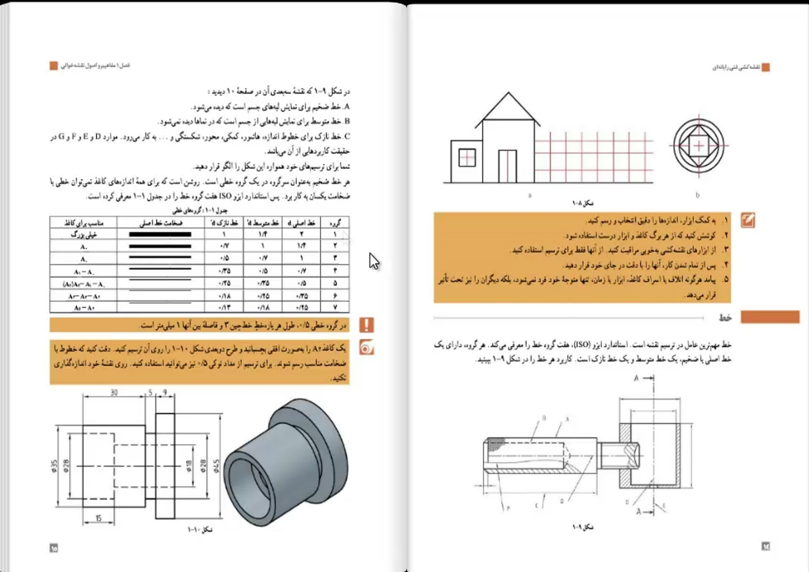

1. شکل زیر را به روش اسکچ با زاویه 30 درجه ترسیم نمایید.

